Valovi
- Longitudinalni val je val u kojem čestice titraju ________________________ širenja vala. Transverzalni val se giba _______________ na smjer širenja vala.
- Kakvi mogu biti valovi na vodi?
- Kakav val će nastati ako imamo točkasti izvor?
- Nacrtaj kružni val i označi valnu zraku, valnu frontu, valnu duljinu i izvor vala.
- Što je valna duljina, amplituda, elongacija, frekvencija, period titranja.
- Na slici nacrtaj amplitudu, elongaciju i odredi kolika je valna duljina.
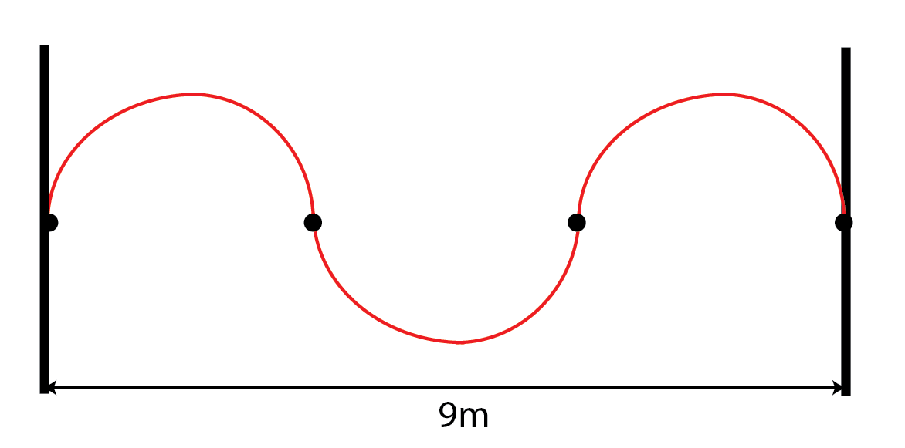
- Kako glasi zakon odbijanja vala?
- Val se giba 3 sekunde i proizvede 60 bregova. Kolika mu je valna duljina ako se giba brzinom 5 m/s?
- Što je zvuk?
- Što je ultrazvuk, a što infrazvuk?
- Kako nastaje jeka?
- Ako je upadni kut 30 stupnjeva koliki je odbijeni?
- Prepreka i upadna zraka zatvaraju kut 20 stupnjeva, koliki je odbijeni kut?
- Što je frekvencija?

- Na slici su predočeni valovi na vodi. Kolika je njihova valna duljina?
50cm
I
- Na slici je val na vodi. I je točkasti izvor vala, a kružnice na slici su dolovi. Kolika je valna duljina tog vala?
60cm
I
- Frekvencija vala na vodi iznosi 2 Hz. Koliko će punih titraja gore-dolje napraviti val u 2 min?

- Promatramo dva vala različitih frekvencija. Zapornim satom izmjerili smo da u prvom slučaju val učini 20 titraja gore-dolje u 50 s, a u drugom 10 titraja u 30 s. U kojem je slučaju frekvancija vala veća?

- Izvor vala na vodi proizvodi 20 bregova u 2 s. Ako valovi putuju brzinom 2 m/s, kolika im je valna duljina?

- Izvor vala na vodi učini 40 titraja u 5 s. Kolika je brzina valova ako je valna duljina 9 cm?

- Koliko vremena se giba val od točke A do točke B ako mu je brzina širenja 4 m/s, a duljina vala iznosi 25 cm?

- Koliku valnu duljinu ima val koji u 5 s napravi 30 titraja i širi se brzinom od 36 m/s?

Svjetlost

1.Navedene izvore svjetlosti podijeli na primarne i sekundarne: sunce, mjesec, krijesnice, zrcalo
2. Što je ravno zrcalo?
3. Kakva slika nastaje u ravnom zrcalu?
4. Predmet visine 1 cm nalazi se 5 cm udaljen od tjemena udubljenog zrcala, radijusa zakrivljenosti 4 cm. Konstruiraj sliku i napiši njene karakteristike!
5. Kako se svjetlost odbija od hrapave površine?
6. Kako se naziva dio prostora iza neprozirnog tijela.
7. Vidimo li svjetlost?
8. Što je difuzija?
9. Kako se širi svjetlost?
10. Ako svjetlost upada na ravno zrcalo pod kutom 40⁰ , koliko iznosi kut odbijanja, a koliki je kut između upadne i odbijene zrake?

